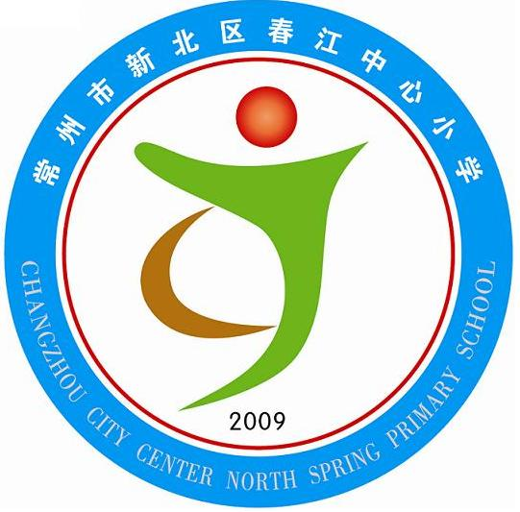
享受如春教育 培育有根新人
春江中心小学心理咨询工作准则
一、咨询人员应热爱祖国，热爱社会主义教育事业，热爱学校心理咨询专业工作，遵守国家有关法律法规，恪守心理咨询工作者和教育工作者道德规范。
二、咨询人员要严格按科学态度和专业要求工作。必须接受规范的专业培训、努力钻研有关理论，提高专业能力，探索工作规律，还必须熟悉学校的各种教育策略，了解本校学生的特点和主理状况，将学校心理咨询专业要求和学校实际相结合，有效地开展工作。
三、咨询人员要用学生理解的语言，向来访学生解释咨询工作的性质和范围，及来访学生的自身权利，帮助学生正确认识心理咨询的意义。
四、咨询人员应平等对待学生，信任学生，在相互尊重的基础上开展工作。工特别注意尊重来访学生的人格尊严，保护来访学生的正当权益；从促进学生健康发展出发，真诚对等来访学生，接纳对方的各种认知和情感困扰，对他们的需求达到同感的理解，立足于全面发展帮助对方解决问题；尊重学生自愿接受服务的权利。
五、咨询人员应遵循教育规律向学生提供帮助，启发学生自己认识自己，自己接纳自己，自己帮助自己，自强自立，健康的成长。
六、咨询人员必须严格遵守保密原则。保护学生的隐私和其他秘密。对学生的有关资料，案例保密，单独保管，不列入学校其他档案；只有在专业需要和必须会诊时，才能和其他专业人员讨论来访学生的案例。不得将学生的案例作为谈话资料；在研究和写作中需要引用学生的资料时，必须隐去可能辨认出来访学生的有关信息；通常情况下，不得向学校其他人员及家长透露学生的秘密；出于保护学生安全，防止意外事件发生以及需要争取其他人员帮助，必须向有关人员提供学生心理咨询资料时，要向能负责，能保密和有权力，有能力解新局面相应问题的人同提供，同时注意保护学生的安全并使他们感到安全，不进一步扩散有关信息。
七、遵守《心理测验工作者道德准则》规范使用心理测验，必须遵守中国心理学会心理测量专业委员会颁布的《心理测验工作者道德准则》，按心理测验的规范进行，不滥用心理测验，科学、客观地使用测验结果。
八、咨询人员在帮助学生的过程中，应动员与争取教师和家长的配合与支持，必要时要对他们做耐心细致的工作，努力建立有利于学生发展的理性社会支持系统；在向教师和家长提供资料，建议及分析学生情况时，要以保护学生，促进学生发展为出发点。咨询人员注意积极地和学校教职员工的交往，建立良好的人际关系。
九、咨询人员应了解中小学生心理咨询和自身的局限性，在自己的职责和能力范围内开展工作。对自己不能解决的问题，必须及时转介，推荐其他合适的专业人员解决，或建议学生到校外相关部门接受咨询或治疗，转介时要耐心做好学生的工作，不给他增添心理负担；对学生提出的超越自己职责范围的要求，不能满足。
十、咨询人员要注意保持和来访学生关系的纯洁性，不得与来访学生及其家长建立心理咨询和教育关系以外的任何其他关系，不得收受学生及其家长任何物质报酬和馈赠。

